 | XVIII Seminário Nacional de Distribuição de Energia Elétrica  SENDI 2008 - 06 a 10 de outubro  Olinda - Pernambuco - Brasil

Relacionamento com os clientes por meio de mensagem via celular
Um jeito inovador de superar as expectativas dos clientes

Tania Aparecida de Oliveira | Marcos Artur Rolim Braun
Elektro – Eletricidade e Serviços S/A | Elektro – Eletricidade e Serviços S/A
tania.oliveira@elektro.com.br | marcos.braun@elektro.com.br

Palavras-chave
Celular
Mensagem
Relacionamento
SMS
Torpedo

Resumo
Esse serviço tem como objetivo a excelência no relacionamento com os clientes da Elektro e também redução do custo por meio de mensagens SMS - Short Message Service. É um serviço disponível em telefones celulares digitais que permite o envio de mensagens curtas.
O SMS é totalmente automatizado a partir da integração com o sistema comercial da Elektro. É importante ressaltar aqueles eventos em que o envio de uma mensagem SMS pode agregar um novo serviço ou gerar uma nova oportunidade de relacionamento.
A Elektro iniciou esse processo com os pedidos de ligação nova onde o cliente recebe, a partir de sua autorização, uma mensagem no caso da reprova do padrão de entrada ou problemas de acesso.
Atualmente estamos com outros tipos de serviços à disposição dos clientes e mais alguns em desenvolvimento ainda neste ano.

Informações do processo em 2007

Quantidade de pedidos de ligação = 153.877
Clientes que autorizaram envio de SMS = 61.424
Clientes que não autorizaram envio de SMS = 18.230
Pedidos rejeitados = 31.106
Quantidade de envio de SMS = 14.073 (projeção de custo evitado no call center) x R$ 3,50 (custo médio de cada ligação) = R$ 49.255,00

1. Introdução
O serviço de encaminhamento de mensagens é um meio eficaz no relacionamento, um jeito inovador de comunicação e de satisfação dos clientes. A partir de uma estratégia de excelência no relacionamento com os clientes a Elektro busca encanta-los por meio de ações inovadoras e que possa impressioná-los com esse tipo de serviço que é considerável de suma importância para o processo de atendimento, tanto para os clientes e quanto para a Elektro.
Para subsidiar o projeto de implementação do envio de mensagens aos clientes buscamos dados de mercado para verificar a penetração desse serviço aos clientes e também a otimização dos custos gerados por chamadas desnecessárias ao call center.

Brasil
- 90 milhões de celulares;
- 100% dos aparelhos recebem e enviam torpedos SMS;
- SMS é 50% mais eficaz que a TV e 130% mais eficaz que a rádio;
- 94% dos usuários lêem as mensagens;
- 23% mostram ou encaminham a um amigo;
- 27% respondem ao estimulo provocados pelo SMS.

A Elektro entende como esta mudança de paradigma vai influenciar os seus processos de negócio atuais, que oportunidades e desafios ela trás, as tecnologias envolvidas e, o mais importante, de que forma ela deve ser conduzida.
Abaixo, demonstramos o nicho do mercado (área de concessão em que a Elektro atua), e que pode desenvolver ações de relacionamento por meio de SMS.

Gráfico 1 – Pesquisa realizada pela Abradee em março de 2007
% de domicílio de posse de celular

Considerando que 53% dos nossos clientes possuem celular a possibilidade aumenta em questões de estabelecer um vínculo de relacionamento com eles por meio desse canal.

Desenvolvimento
A Elektro possui quatro canais principais de atendimento aos clientes:

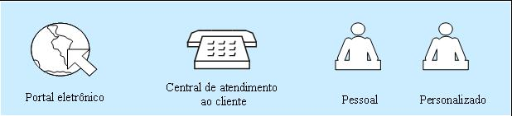
Figura 1 – canais de atendimento da Elektro

A Central de Atendimento ao Cliente é responsável por 70% da demanda de atendimento da Elektro com relação a informações, manifestações e solicitações de serviços. No caso de pedidos de ligação tivemos em 2007 aproximadamente 155 mil pedidos incluindo, reforma de padrão, pedido de ligação para unidade já cadastrada e não cadastradas, entre outras.
A Elektro desenvolveu essa interatividade com os clientes e assim também apresentar alternativas de otimizar custos telefônicos e também permite agregar valor no momento de contato com o cliente.
2.1. Na prática
No contato do cliente com a Elektro é feito o cadastramento mediante a autorização do envio de mensagem via celular, o cadastramento é feito no sistema comercial da Elektro pelo operador de teleatendimento.

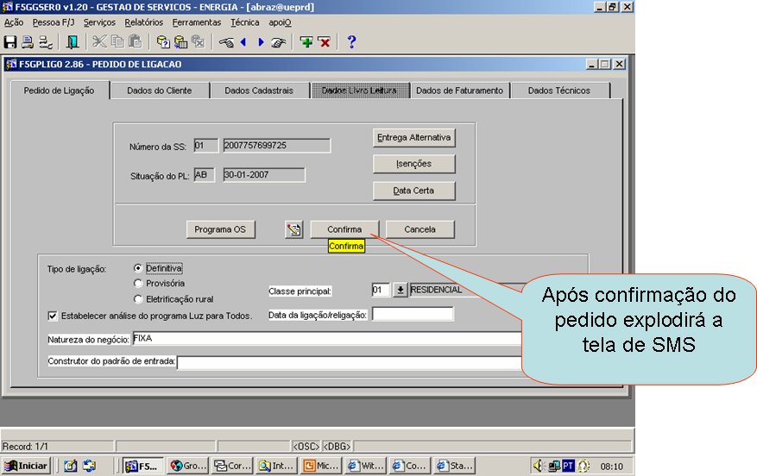

Figura 2 – Tela do sistema comercial para cadastramento do telefone celular do cliente
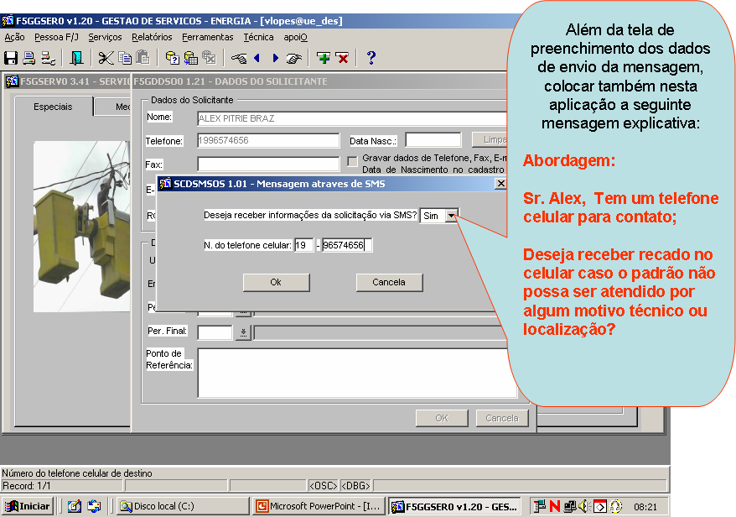

Figura 3 – Seqüência da tela do sistema comercial para cadastramento do telefone celular do cliente

No processo de reprova de padrão e através da autorização do cliente, o sistema dispara automaticamente a mensagem ao celular do cliente dependendo do tipo de serviço solicitado. A mensagem é encaminhada a partir da baixa da ordem de serviço no sistema comercial, neste momento o cliente recebe uma mensagem comunicando sobre o motivo da reprova, conforme exemplo a seguir:

Elektro informa, pedido não atendido por motivos técnicos. Após regularização ligue 0800.701.0102. Código:
Elektro informa, pedido não atendido por falta de acesso. Após regularização ligue 0800.701.0102. Código:
Entre outros...

2.2. Solução Móbile – Elektro gerando inovação em seus processos de atendimento ao cliente.

O sincronizador MOBILE é um poderoso mecanismo responsável por atualizar os dados entre o aplicativo e o Servidor do Banco de Dados .
O sincronizador disponibiliza ainda um modelo de controle para a verificação detalhada de todas as comunicações realizadas entre os usuários móveis e a empresa
A Elektro já coleta o celular de seus clientes para criar um processo contínuo e assim buscar a autorização dos clientes para o envio de mensagens SMS (opt-in).
A estratégia para acelerar o processo de opt-in é a de apresentar o SMS como um serviço diferenciado, que traga vantagens aos clientes que autorizarem o recebimento.
Tão importante quanto o processo de opt-in é a política de atualização do cadastro e de opt-out (opção de descadastramento). A qualquer momento a Elektro pode excluir a autorização de encaminhamento de mensagem ao cliente, pois a cada serviço é solicitado ao cliente a autorização da mensagem.

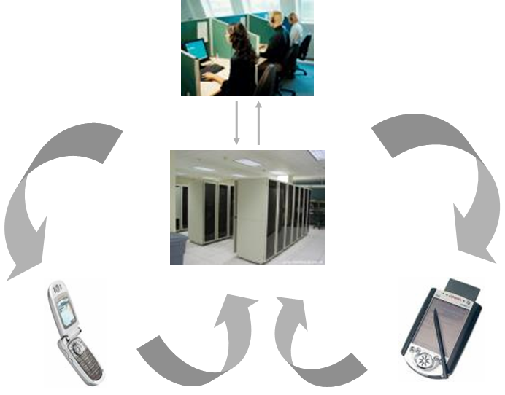
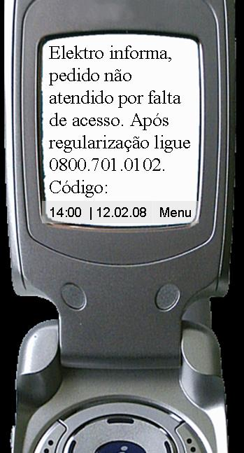

Figura 4 – Interatividade tecnológica do sistema de encaminhamento de mensagem

A Elektro entende que é um erro comum achar que toda a carteira de clientes deve ser abordada com as mensagens no celular. É mais produtivo começar com aqueles clientes que já estão mais familiarizados com o serviço. Pode ser tratado apenas para um determinado segmento de clientes ou por tipo de serviço solicitado ou ainda em mensagens de relacionamento (pró atividade), antecipar as expectativas dos clientes.
O próximo estudo de envio de mensagens aos clientes é de auto leitura rural, essa ação de SMS poder ser apenas informativa apresentando o período de leitura ou provocar uma reação do cliente que recebe a mensagem em passar a leitura como retorno da mensagem. Conforme estudos de mercado 85% das respostas para uma ação de SMS acontecem no primeiro dia.
A maioria dos clientes rurais utiliza o celular para passar a leitura, o custo de uma ligação de celular é alta e a mensagem via SMS é muito mais baixo (em média 0,25 cada mensagem).
2.3. Gerenciamento das mensagens encaminhadas aos clientes
Recebida no aparelho: Significa que a operadora confirmou a entrega da mensagem enviada no aparelho celular do destinatário. Porém, não é possível garantir que a mensagem foi efetivamente lida pelo receptor.
Expirada: Significa que a mensagem excedeu o tempo limite de armazenagem na operadora, durante o qual há a tentativa de entregá-la ao destinatário. Pode ocorrer quando o aparelho celular do destinatário estiver desligado, indisponível ou fora da área de cobertura. Neste caso, a mensagem não será recebida pelo destinatário.
Não entregue: Significa que a operadora confirmou que a mensagem não pôde ser entregue no aparelho celular do destinatário, por problemas no envio. Sendo assim, o destinatário não receberá a mensagem.

Esse gerenciamento é feito por meio de relatórios disponibilizados pela empresa facilitadora entre a Elektro e as operadoras de serviço móvel.
O relatório pode ser extraído e agrupadas por período, mês, operadora, status da entrega e região, conforme demonstramos abaixo:

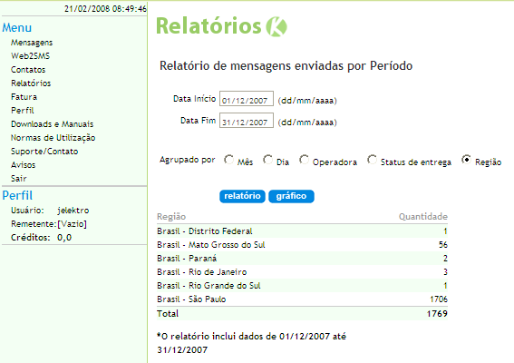

Figura 5 – modelo de relatório por região de entrega

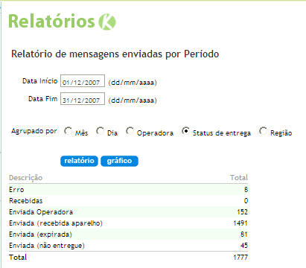

Figura 6 – Modelo de relatório por status de entrega

* Os Torpedos SMS enviados podem sofrer atrasos ou até mesmo não ser entregues, caso o celular receptor esteja desligado ou fora da área de cobertura digital da sua operadora. Existem modelos de celulares que possui a facilidade mesmo quando desligados recebem as mensagens quando na área de cobertura e;ou ativados pelos aos clientes.
2.4. Vantagem e resultado do modelo:
- O SMS reduz custos de atendimento via telefone (Call Center) a partir do envio programado de informações freqüentemente consultadas.
- O SMS pode ser utilizado para agilizar o atendimento ao cliente.
- O celular tem alta taxa de penetração entre os clientes = grande cobertura
- O celular é uma mídia pessoal = relacionamento one-to-one
- O SMS tem alta taxa de leitura (quase 100%)
- O SMS é instantâneo = estimula uma ação do cliente
- O SMS é interativo e pode ser automatizado
- As informações que precisam ser anotadas, como endereços, nomes de contato e telefones, chegam ao destinatário com segurança, sem que ele precise fazer uma anotação. Outra vantagem é que as mensagens ficam guardadas no telefone.
- Assim com o e-mail, o SMS permite automatizar o processo de comunicação.
- Permite atingir os consumidores de forma direta e, sobretudo, discreta.
- A taxa de retorno deste tipo de aplicação é bastante satisfatória, além de gerar economia com a substituição das ligações de celular.

“SMS é um meio de comunicação com ligação direta, personalizada, instantânea, interativa e que geralmente está junto aos clientes 24 horas por dia. Estas características credenciam o seu uso como um ferramental importante do Marketing de Relacionamento, absolutamente "1 to 1".”

2.5 Resultados mensurados
2.5.1. Custo
Projeção do custo estimado evitado no call center 14.073 x R$ 3,50 = R$ R$ 49.255,00. Este custo é estimado pela quantidade de envio de SMS x custo médio de cada ligação.
Custo do encaminhamento de mensagem 14.073 x 0,25 = R$ 3.518,00
Ganho real = R$ 45.737,00
2.5.2. Relacionamento
Embora seja imperceptível, podemos afirmar que este serviço de encaminhamento de mensagem trás satisfação aos clientes, mesmo porque é um serviço que normalmente é utilizado para mensagem da sua operadora de telefonia e/ou mensagens geradas de conhecidos/familiares.
Uma empresa de serviços públicos de energia elétrica proporciona aos clientes uma inovação aos seus serviços, bem como uma empresa preocupada na satisfação de seus clientes. É o que a Elektro acredita, sempre inovando em seus processos com o propósito de levar a excelência no relacionamento com seus clientes.
3. Conclusões
A Elektro focada no relacionamento com seus clientes criou, entre outras, mais essa facilidade para antecipar as expectativas dos clientes. Esse processo tem trazido ganhos na qualidade percebida pelos clientes com relação aos serviços prestados pela Elektro.
O mercado em geral está trabalhando muito com ações por SMS, e a tendência do mercado é até de se estabelecer ações de marketing, venda, transações, etc por meio de mensagem. (tortepo).
Os clientes em geral esperam ser surpreendido, o encantamento promovido pelas empresas ficam na memória dos clientes! Temos que fugir do arroz e feijão e atingir meios de comunicação mais eficazes para atingir aos clientes. Segundo estudo de mercado, 94% dos usuários de celulares lêem mensagem quando chegam as suas caixas postais. Isso é fantástico, nenhuma outra mídia tem um poder tão forte nesta questão.
Pensando nisso a Elektro desenvolveu esse serviço que está sendo muito expressivo em nossos processos de relacionamento.
As variáveis aumentam quando se trata de ações de relacionamento, temos estudos para projetar SMS para outros serviços e até mesmo de relacionamento/comunicação ao cliente. Mas, para isso, devemos ser cautelosos no encaminhamento, pois, segundo regulamentação do setor, a empresa só pode encaminhar mensagem aos clientes que autorizam esse serviço.
Vale lembrar que a Elektro foi eleita em 2007 pela Abradee, a melhor concessionária na avaliação dos clientes e esse case foi apresentado no Samp (seminário abradee de melhores práticas), promovido pela Abradee. Várias concessionárias entram em contato conosco a fim de investigar o processo. Seria uma oportunidade a Elektro disseminar através do Sendi essa prática de relacionamento com seus clientes, o que tem gerado resultados expressivos na satisfação dos mesmos.

4. Referências bibliográficas e/ou bibliografia

Relatório da pesquisa de satisfação Abradee realizado em março de 2007.
Pesquisa sobre dados de mercado – Bewireless – www.comunika.com.br

